Решение стереометрической задачи тремя различными способами
(математика подготовка к ЕГЭ 2011 под. ред. Ф.Ф. Лысенко, С.Ю.Калабухова
вариант 13, С2)
В правильной шестиугольной пирамиде SABCDEF сторона основания равна 1, а боковое ребро равно 2. Через сторону основания АВ и середину бокового ребра SE проведено сечение. Найдите тангенс угла между прямой АЕ и плоскостью проведенного сечения.
Второй способ решения Координаты точек пирамиды
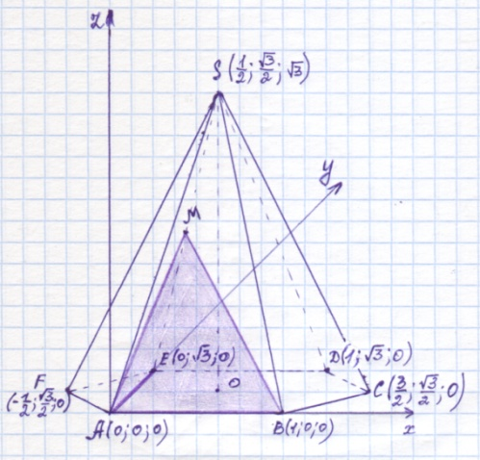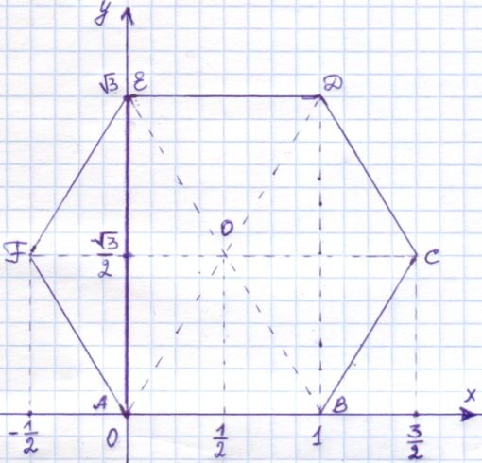
A(0;0;0), B(1;0;0), C$\left(-\frac{1}{2}; \frac{\sqrt{3}}{2};0\right)$, D$\left(1; \sqrt{3};0\right)$, F$\left(-\frac{1}{2}; \frac{\sqrt{3}}{2};0\right)$, S$\left(\frac{1}{2}; \frac{\sqrt{3}}{3}; \sqrt{3}\right)$, М$\left(\frac{1}{2}; \frac{3\sqrt{3}}{4}; \frac{\sqrt{3}}{2}\right)$.
Синус угла между прямой l и плоскостью ax + by + cz + d = 0
определяется по формуле: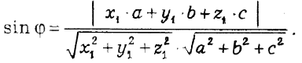
l(x₁;y₁;z₁)- направляющий вектор прямой l, n(a;b;c) – вектор нормали
→
В нашей задаче АЕ(0; $\sqrt{3}$; 0) – направляющий вектор прямой АЕ.
Координаты вектора нормали можно найти двумя способами.
Заданная плоскость проходит через три точки A(0;0;0), B(1;0;0), М$\left(\frac{1}{2}; \frac{3\sqrt{3}}{4}; \frac{\sqrt{3}}{2}\right)$.
Для точки А(0;0;0): a∙0 + b∙0 + c∙0 + d = 0, => d = 0;
Для точки B(1;0;0): a∙1 + b∙0 + c∙0 + 0 = 0, => а = 0;
Для точки М$\left(\frac{1}{2}; \frac{3\sqrt{3}}{4}; \frac{\sqrt{3}}{2}\right)$: a∙$\frac{1}{2}$ + b∙$\frac{3\sqrt{3}}{4}$ + c∙$\frac{\sqrt{3}}{2}$ + 0 = 0, => b= - $\frac{2}{3}c$.
Подставим полученные значения в уравнение плоскости и получим:
0 + (- $\frac{2}{3})c$y + cz = 0
- $\frac{2}{3}$y + z = 0 – уравнение плоскости, проходящее через точки А, В и М.
Следовательно, n(a;b;c) = n (0; - $\frac{2}{3},$ 0),
а = 0, b= - $\frac{2}{3},$ с = 0.
sin φ=$\frac{\left|0+\left(-\frac{2}{3}\right)×\sqrt{3}+ 1×0\right|}{\sqrt{0+{\left(-\frac{2}{ 3}\right)}^{2}+1^{2}}×\sqrt{0+{\sqrt{3}}^{2}+0}}$=$\frac{2}{\sqrt{13}}$, . =˃ tg φ = $\frac{\sin{φ}}{\sqrt{1-\sin^{2}φ}}$ = $\frac{\frac{2}{\sqrt{13}}}{\sqrt{1-\frac{4}{13}}}$ = $\frac{2}{3}.$

